A. **QUI ĐỊNH VỀ VIỆC NỘP BÀI**

− ***Lưu ý xóa thư mục được phát sinh sau khi biên dịch (thư mục Debug, thư mục ẩn .vs,…) của mỗi project***

− ***Những bài nộp không đúng qui định như trên sẽ bị trừ 2 điểm***

# − Tất cả các bài làm có tính chất sao chép (copy) sẽ nhận 0 điểm

**B. BÀI TẬP THỰC HÀNH:**

**Bài toán 1:** Viết ứng dụng Windows Form hỗ trợ quản lý nhân viên cho công ty Giao diện phần mềm

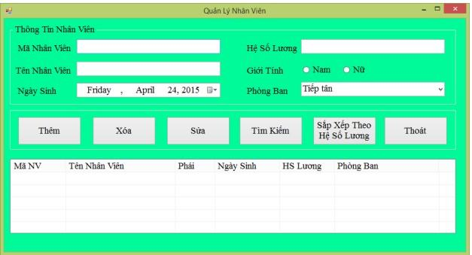

Mô tả chi tiết phần mềm:

**Tính năng Thêm:**

* Khi người dùng Click vào nút Thêm thì chương trình sẽ kiểm tra trong vùng Thông Tin Nhân Viên nếu có dữ liệu nào chưa nhập vào thì sẽ xuất ra thông báo lỗi và yêu cầu phải nhập
* Khi tất cả dữ liệu đã được nhập xong thì chương trình sẽ đưa thông tin nhân viên đó vào trong bảng ListView
* Mã số của các nhân viên không được trùng nhau

**Tính năng Xóa:**

* Click chuột vào ListView và để chọn 1 dòng cụ thể cần xóa, sau đó nhấn nút để xóa dữ liệu đi, dữ liệu trong bảng ListView sẽ mất.

**Tính năng Sửa:**

* Khi ta chọn 1 dòng trên ListView thì dữ liệu sẽ hiển thị ra trên khung Thông Tin Nhân

Viên, ta cứ tùy ý chỉnh sửa lại dữ liệu (ngoại trừ mã nhân viên thì không được phép chỉnh sửa), sau đó ta nhấn nút Sửa để dữ liệu được cập nhật lại trên ListView.

**Tính năng Tìm Kiếm:**

* Khi nhấn vào nút Tìm Kiếm, 1 Form khác sẽ hiển thị ra để lấy nhu cầu của người dùng như sau:

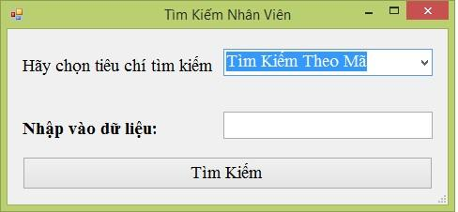

Ta sẽ lựa chọn tiêu chí tìm kiếm (Tìm kiếm theo mã hoặc theo tên), sau đó nhập dữ liệu vào ô TextBox rồi bấm nút tìm kiếm, lúc này Form sẽ đóng lại và trên ListView của Form chính sẽ có dữ liệu hiển thị ra (cả dòng tô màu đỏ)

**Tính năng Sắp Xếp Theo Hệ Số Lương:**

* Khi nhấn vào nút Sắp Xếp, 1 Form khác sẽ hiển thị ra để lấy nhu cầu của người dùng như sau:

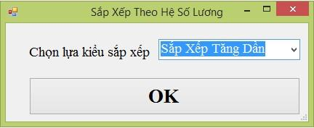

Ta sẽ lựa chọn tiêu chí sắp xếp (Tăng dần hoặc giảm dần), sau đó nhấn nút OK, lúc này

Form sẽ đóng và trên ListView của Form chính danh sách các nhân viên đã được sắp xếp

**Tính năng Thoát:**

* Chương trình kết thúc

**Bài toán 2: Thiết kế giao diện như sau:**

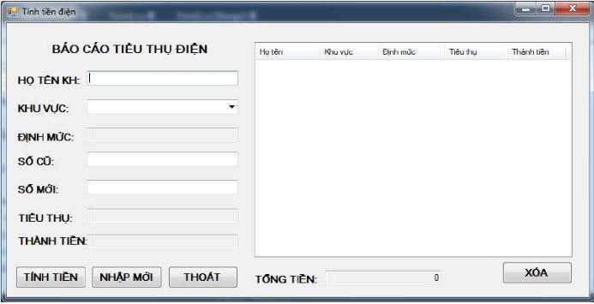

Thực hiện các yêu cầu sau:

Thiết lập thuộc tính cho phép chọn nhiều dòng trên ListView.

ComboBox có 3 khu vực: Khu vực 1 (định mức là 50), khu vực 2 (định mức là 100), khu vực 3 (định mức là 150). Khi chọn khu vực nào thì hiện định mức tương ứng.

Nút Tính Tiền (hoặc Enter trên các TextBox): kiểm tra dữ liệu nhập, nếu hợp lệ thì tính và xuất kết quả ra ô Tiêu Thụ và Thành Tiền, đồng thời thêm một dòng tương ứng vào ListView và cập nhật ô Tổng Tiền.

Đơn Giá Điện: trong định mức là 500, ngoài định mức là 1000.

Nút Nhập Mới: Xóa nội dung các textbox và label, đồng thời đặt con trỏ vào textbox đầu tiên.

Nút Xóa: cho phép xóa 1 dòng đang chọn trong ListView, phải xác nhận trước khi xóa và cập nhật lại ô Tổng Tiền.

Nút Thoát (hoặc nhấn ESC): thoát chương trình

Quy định Form hiển thị giữa màn hình.

Quy định việc di chuyển tab hợp lý.

Thiết lập thuộc tính Anchor hợp lý cho các control.

Thiết lập MinimumSize cho form.

**C. GIẢNG VIÊN CÓ THỂ CHO THÊM BÀI TẬP**

**Bài 1:** Cho người dùng click chọn 3 điểm trên form, tính diện tích chu vi của tam giác tạo bởi 3 điểm.

**Bài 2:** Xây dựng phần mềm cho người dùng click chọn n điểm trên form. Xác định đa giác tạo bởi n điểm trên form là đa giác lồi hay lõm.